NOUVELLES DU TIR A L’ARC

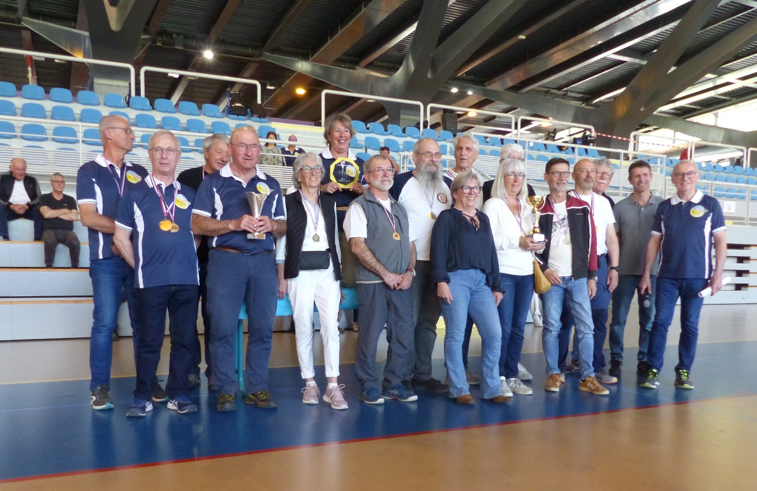

Ce 08 avril 37 archers(ères) d’ADAPAR Combe de Savoie, RSDNV Albertville/Ugine et CASR Belley ont répondu présents à la Rencontre Interclubs organisée par Maurienne Seniors au gymnase P. Rey.

La rencontre s’est déroulée tout au long de la journée sous format « Individuel »et par équipe de 4 archers.

Se concentrer ça creuse ! Alors à midi, c'est pause repas au Foyer Jean Baghe, bien méritée pour recharger les batteries.

La journée s’est terminée autour du pot de l’amitié après remise des coupes MS par notre présidente Christiane Blanchon en présence de l’adjoint aux sports de St Jean, Daniel DA COSTA.

Les vainqueurs sont :
1er RSDNV Albert/Ugine 1736 points
2ème Maurienne Seniors 1720 points
3ème CASR Belley 1603 points

Prochain rendez-vous, le 23 avril à Belley
Alain Moreau

